Качество воды в Подмосковье

По заключению Санэпиднадзора Московской области, более половины проб воды из кранов в некоторых районах не отвечают требованиям санитарных норм. Качество воды в Подмосковье довольно различно.

Из- за торфяников очень плохая вода в районах:

- Орехово- Зуевском
- Шатурскои
- Егорьевском
- Лотошинском (север)
- Клинском (север)
- Талдомском (север)

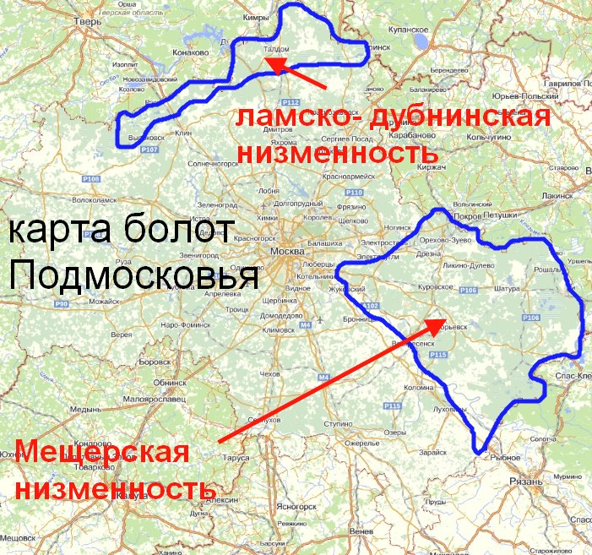
Эти района Подмосковья находятся в Ламско- Дубнинской и Мещерской низменностях. Из- за отсутствия водоупорного слоя, вся болотистая вода пропитывает известняк и портит водоносные питьевые слои.
- Высокой степенью минерализации (жесткость). Концентрация солей кальция и магния достигает 20 миллиграммов на литр- это накипь в чайниках.
- Большое превышение по железу и марганцу- это неприятный металлический привкус, запах и цвет. К примеру, по Минскому шоссе превышение нормы по железу состтавляет в 4- 5 раз.
- Повышенная щелочность из- за высокого содержания гидрокарбонатов
- Повышенное содержание фтора (в поверхностные слои прорываются глубинные воды)

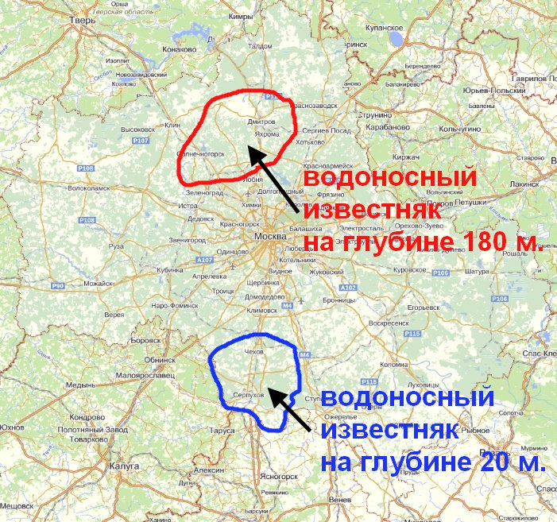

Водоносные горизонты Московской области расположены не равномерно- они уходят вверх или поднимаются на поверхность:
- Водоносный известняк в районе Серпухова и Чехова выходит на поверхность- 10- 20 метров под землей
- Водоносный известняк в районе Солнечногорска и Дмитрова уходит на глубину 180 метров
То есть вода на глубине 20 метров в Чехове и на глубине 180 метров в Дмитрове одинаково плохая. Из- за природных особенностей- наличия в водоносных слоях повышенного количества солей, металлов, неудовлетворительных микробиологических показателей часть районов Подмосковья имеет откровенно плохую воду.

Ознакомьтесь с материалом- самые экологически грязные районы и города Подмосковья.

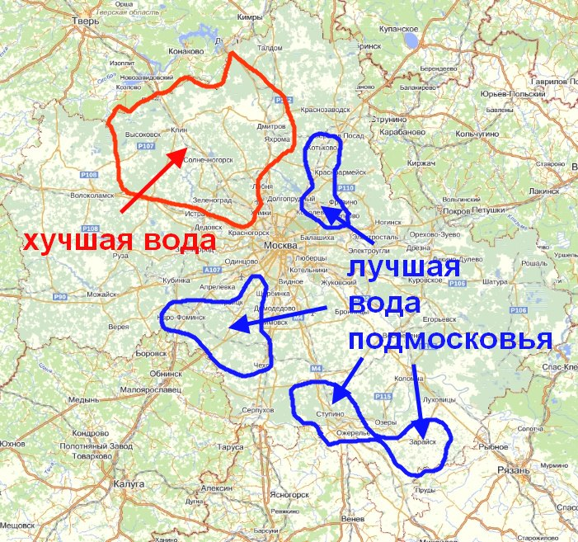
Солнечногорский
- Клинский
- Дмитровский
- Почти вся территория Новой Москвы
- В районе Наро- Фоминска
- В районе Ступино- Зарайск
- Щелковском районе
- Часть Пушкинского района
- Юг Сергиево- Посадского района
Правило, что чем глубже добыта вода, тем она чище в Подмосковье не работает. Да, в скважине глубже 200 метров будет содержать железа, но "глубокая" вода будет содержать стронций (радиоактивность), фтор (в больших количествах вредит зубам и костям и соли тяжелых металлов (раковые заболевания).
Вывод один - воду для питья добывать из не глубоких слоев, но подвергать ступенчатой очистке.
Деятельность человека в абсолютном большинстве случаев крайне негативно влияет на воду в Подмосковье. Вода, добытая из скважин в определенных местах глубиной менее 30 метров крайне опасна:

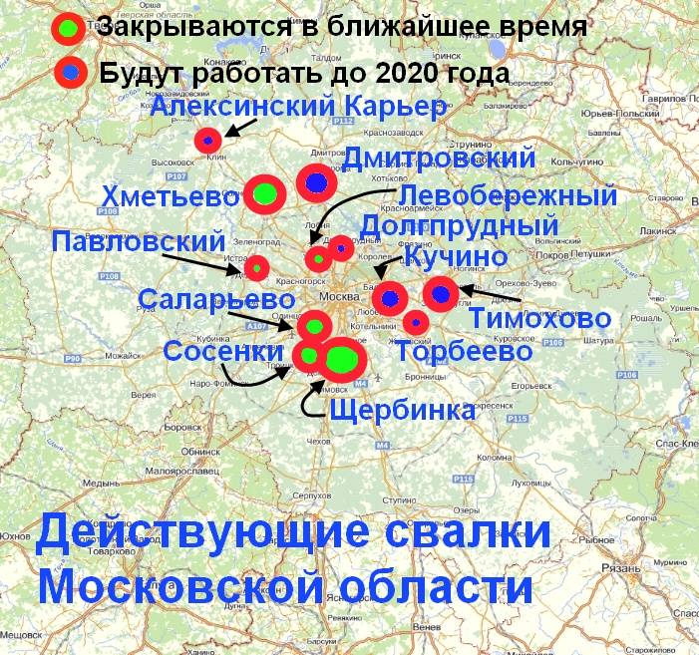

В районе свалок Подмосковья многократно превышены предельно допустимые концентрации органических соединений, так и канцерогенных веществ- тяжелых металлов. Ознакомьтесь еще с материалом о свалках Подмосковья.

Населенные пункты:
- Балашиха
- Мытищи
- г.Волоколамск
- пос. Щербинка
- г. Истра
- Пос. Томилино
- Пос. Чкаловский (в скважинах с глубиной до 20 метров явный запах керосина)
- Пос. Воровского (Ногинский район)- вода имеет явный запах ацетона
Районы

Наро-Фоминский
Сергиево-Посадский
Пушкинский
Волоколамский

- Можайский
- Истринский
- Рузский
- Окрестности Звенигорода

Руководители этих сельских хозяйств чрезмерно обильно удобряли пашни химическими удобрениями на продолжении десятилетий. Теперь в этих районах поверхностные воды небезопасны.

Люберецкий район следует отметить особо. Именно здесь находятся печально известные Люберецкие поля фильтрации. Именно сюда десятилетиями сливалась вся канализация Москвы. Кроме этого, здесь в промзоне "Руднево" находятся два мусоросжигательных завода.

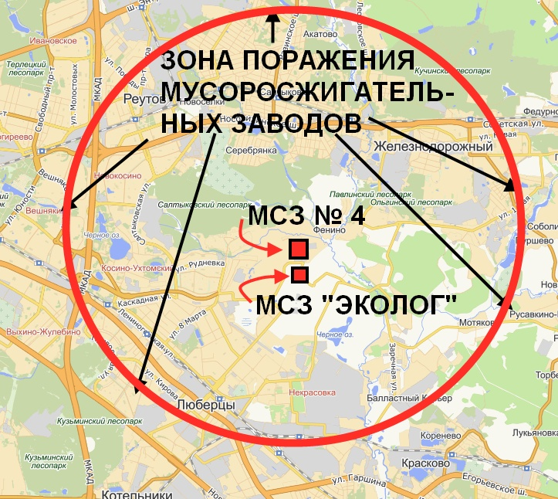

Зоны радиации в Подмосковье обусловлены свалками отходов ядерных производств Москвы- к примеру это крупнейшее хранилище радиоактивных отходов в Сергиевом Посаде или база "Изотоп" в Старой Купавне.

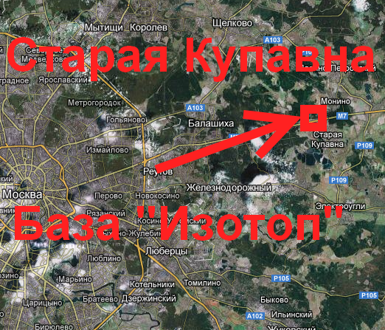

Есть в Подмосковье и достаточное количество земель, зараженных Цезием- 137.
Потенциально опасными объектами называют те объекты, на которых производят, используют, хранят, перерабатывают или транспортируют пожаровзрывоопасные, радиоактивные, опасные химические и биологические вещества, создающие потенциальную угрозу возникновения источника чрезвычайной ситуации в случае нештатной ситуации на объекте. При работе в штатном режиме серьезной угрозы для близлежащих населенных пунктов эти объекты чаще всего не представляют. Но тем не менее при выборе участка под загородный дом или дачу необходимо знать о соседстве с такими объектами. Самые известные и наиболее крупные опасные объекты Подмосковья:
- г. Электросталь, ПО «Машиностроительный завод» (крупнейший производитель топлива для ядерных реакторов)
- г. Дубна, Объединенный институт ядерных исследований (ядерный реактор)
- г. Протвино, Институт физики высоких энергий (ускоритель элементарных частиц)
- г. Троицк, Институт термоядерных исследований (термоядерные установки «Токомак»)
- г. Старая Купавна, База ОАО «В/О «Изотоп»
- г. Сергиев-Посад, Крупнейший в стране полигон захоронения радиационных отходов, (ГУП Моснпо «Радон»).
Действующие, потенциально опасные объекты, как говорилось выше, могут быть опасны в случае сбоев в работе и других нештатных ситуациях. Но на территории Подмосковья существует целый ряд территорий имеющих повышенный радиационный фон. И находятся эти зоны совсем не обязательно рядом с опасными объектами или производствами.
По данным независимого исследования «Оценка экологического состояния почвенно-земельных ресурсов и окружающей природной среды Московской области« под общей редакцией академика РАН Г.В. Добровольского и члена-корреспондента РАН С.А. Шобы, на территории Подмосковья расположены 17 зон с повышенным содержанием в почве радиоактивного изотопа цезия-137. Плотность загрязнения от 1,5 до 3,5 кюри на квадратный километр. Согласно Федеральному закону «О социальной защите граждан, подвергшихся воздействию радиации вследствие катастрофы на Чернобыльской АЭС» территории на которых плотность загрязнения 1,5 — 5 кюри на квадратный километр, должны получить статус «зоны проживания с льготно-экономическими условиями». В этом случае проживающим там гражданам полагается целый ряд серьезных и разнообразных льгот.
Кроме территорий, упомянутых в этом докладе, существуют официально признанные зоны, имеющие превышение по радиационному фону.
Просмотреть Зоны Подмосковья повышенным радиационным фоном на карте большего размера

Загрязнение сточных вод
В 2011 году водоотведение в поверхностные водоемы составило 1 994,18 млн. м3, в том числе доля загрязненных сточных вод — 1 219,58 млн. м3 (61,2%). При этом значительно, более чем в 2 раза, увеличился объем сбрасываемых загрязненных сточных вод, по сравнению с 2010 г.
Основными загрязнителями поверхностных водных объектов являются:
- МГУП «Мосводоканал»;
- ПУ «Мосочиствод»;
- Люберецкие очистные сооружения (г. Москва);
- ЗАО«Экоаэросталкер» (г. Щелково);
- МУП «Водоканал» (г. Подольск);
- АООТ «Воскресенские минеральные удобрения» (г. Воскресенск);
- МУП «Водоканал» (г. Орехово-Зуево).
На долю этих предприятий суммарно приходится более 65 процентов от всех загрязненных сточных вод Подмосковья.
Основными составляющими загрязнения поверхностных водных объектов являются плохо очищенные хозяйственно-бытовые и промышленные сточные воды городов и населенных пунктов, поверхностный сток, а также сельскохозяйственные стоки, поступающий с загрязненных водосборных площадей. Основные вещества, которыми загрязнены водные объекты, являются соединения азота и фосфора, нефтепродукты, фенолы, взвешенные и органические вещества, СПАВ, тяжелые металлы.

Вода из освященных источников.
Источник в Поселке Новый быт
Находится в Чеховском районе, до поселка от Чехова ходит автобус. Считается, что помогает болезням органов пищеварения и глаз.
Источник "Целителя Пантелеймона"
В 700 метрах от храма в селе Игатьево (Раменский район). Экологи не очень верят в это источник- он находится вблизи железнодорожных путей.
Святой источник Тихвинской Божьей Матери
В 3 километрах от храма в поселке Игнатево, Раменский район. Образовался на месте обретения иконы Тихвинской Божьей матери.
Источник Саввино-Сторожевской обители
Основан примерно 600 лет назад около Звенигорода. Источник располагается в 700 метрах от монастыря около пещеры святого. Имеются купели, для обеих полов. Добраться от
станции Звенигород на автобусе №23 или №51 до остановки “Монастырь”.
Источник "Гремящий водопад"
Находится в 14 километрах от Сергиева Посада, около деревни Взгляднево. Здесь останавливался Сергий Радонежский и во время молитвы из камня забил ключ и образовался источник.
Источник в селе Талеж
Находится в Чеховском районе в селе Талеж. Добираться сюда можно только на машине по Симферопольскому шоссе. У источника оборудована купальня.
Источник в деревне Мураново
Находится на окраине деревни Мураново Сергиево- Посадского района. Семья Тютчевых построила здесь храм Спаса Нерукотворного.
Источник "Страстной иконы Б.Матери"
Деревня Костыши, Щелковского района. По слухам обладает особой силой- появился в месте явления иконы божьей матери.
Святой источник мученицы Анисии
Находится в Домодедовском районе недалеко деревни Лукино

http://novostroykino.ru/important/JEkologiya_i_radiatsiya/CHistaya_voda_v_Podmoskove/

